《区块链技术及应用》

实
验
指
导
手
册

华中科技大学网络空间安全学院
二零二二年十一月
目 录
第一章 实验目标和内容 2
1.1 Ethereum网络搭建实验 2
1.1.1 实验目的 2
1.1.2 实验环境 2
1.1.3 实验环境搭建 2
第二章 实验指导 9
2.1 以太坊智能合约 9
2.2 重入漏洞原理 9
2.2.1 以太坊转账方法 9
2.2.2 fallback函数 10
2.2.3 重入漏洞 10

实验二

以太坊智能合约部分

实验目标和内容

Ethereum网络搭建实验

实验目的
- 本实验的目的是让学生将从书本中学到的有关区块链的知识应用到实践中。在Geth环境下，自行搭建一个私有网络，并掌握以太坊的基本命令，学习编译和调用以太坊智能合约，并最终复现冲入漏洞。
- 本实验共有两个任务，第一个任务是使其自己尝试如何搭建一个以太坊的多节点私有网络，第二个任务是让学生了解在以太坊的架构下如何去编写、调用智能合约。学生需要了解冲入漏洞的基本原理，并设计代码来复现重入漏洞攻击。

实验环境
  - Seed Ubuntu 20.04的VMware虚拟机
  - Go programming language go1.18.5
  - 在线合约编译工具Remix
  - 谷歌浏览器

实验环境搭建
本小节主要介绍如何搭建以太坊私有网络的简要运行环境，并非唯一方法。请同学们适时保存快照以防实验出现差错。

- Ubuntu虚拟机的搭建
由于Seedubuntu提供visual box支持的vdi文件下载，所以可以选择使用Visualbox或者从visual box中导出虚拟机后再使用vmware workstation打开。

- 安装 Geth
可以选择下载最新版的Geth客户端或者指定的旧版本客户端
sudo apt-get install software-properties-common
sudo add-apt-repository -y ppa:ethereum/ethereum
sudo apt-get update
sudo apt-get install ethereum
或者使用如下命令从Github获取源代码编译（可能较慢）
git clone https://github.com/ethereum/go-ethereum.git
cd go-ethereum/
sudo make geth

- Go 安装
wget -c https://dl.google.com/go/go1.19.2.linux-amd64.tar.gz -O - | sudo tar -xz -C /usr/local
并在主目录下建立goDir文件夹，做为GOPATH路径
打开~/.bashrc,并在最后添加以下类似语句：
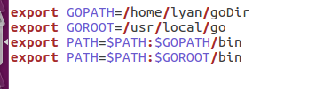
输入指令source ~/.bashrc以使配置生效。
输入go version当可以正常显示go版本的时候，表明安装成功。
- 以太坊私有链搭建
首先需要从网络上找到较新版的创世区块配置文件，版本太老的话可能会出现很多问题。或者下载使用puppeth工具自行生成创世区块配置文件。其中difficulty参数需要调低以增加挖矿速度。
初始化创世区块，注意所有节点在搭建之前都需要初始化创世区块。
geth --datadir data0 init genesis.json
启动私有链节点，指定--http将允许对于节点的http连接，以便后续使用Remix工具连接本地私有链
geth --http --datadir data0 --networkid 1108 console
然后另开一个终端，进入data0文件夹，连接至该节点
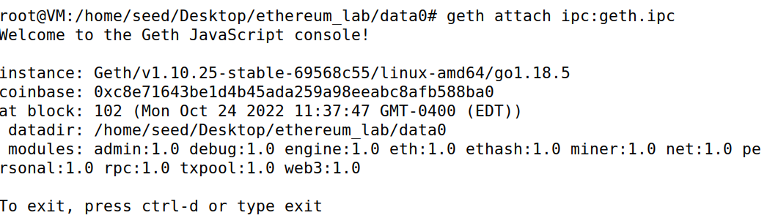
geth attach ipc:geth.ipc
为该节点下添加一个账户，常用的以太坊命令参考以太坊常用命令总结 - 简书 (jianshu.com)
设置密码为dees
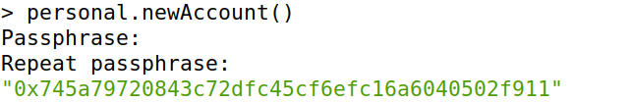
如果需要可以为网络添加多个节点，为了使得端口不冲突，需要额外设置，示例如下
geth --http --datadir data1 --port 30304 --authrpc.port 8552 --networkid 1108 --http.port 8546
此时借助admin.nodeInfo可以查看节点信息
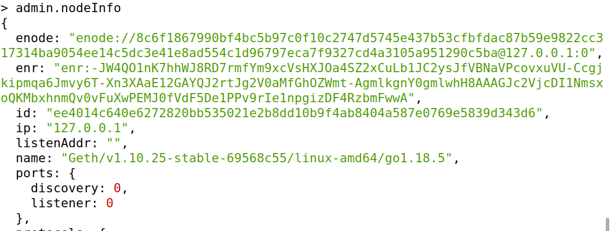
为了将两个节点连接可以使用下图admin.addPeer方法
如果输入admin.peers可以查看到对方节点信息，则说明添加成功。
此时执行miner.start()，会使用当前的矿工账户进行挖矿并获取代币收益，可以指定参数设置线程数量，如miner.start(10),不要太高以防卡死。需要注意的是，不论是进行交易还是发布智能合约，都需要矿工进行挖矿才能在整个区块链网络被确认。
在两个节点下分别添加账户，并且执行以下命令进行转账
eth.accounts（查看节点下账户）
personal.unlockAccount(eth.accounts[0],passwd,30000)（解锁账户，第三个代表解锁时间）
eth.sendTransaction({from:address0,to:address1,value:amount})
在矿工挖到下一个区块的时候，将能够查询到返回值所对应的交易信息。
- 智能合约发布
发布智能合约可以依赖Geth或者在线工具Remix。首先介绍使用Geth的方法：
首先定义abi：
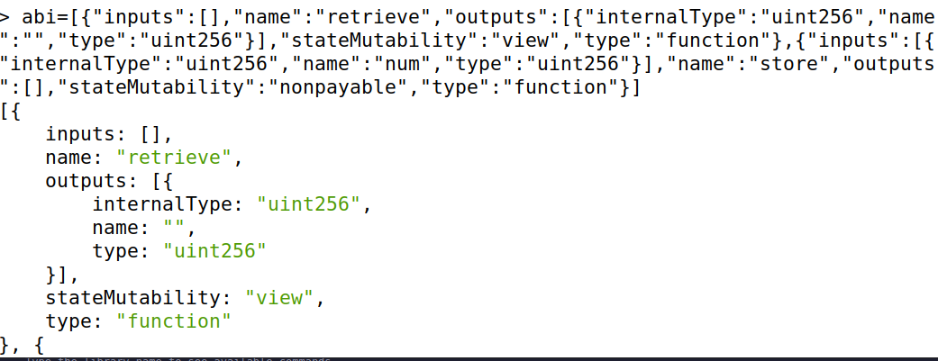
定义合约字节码：
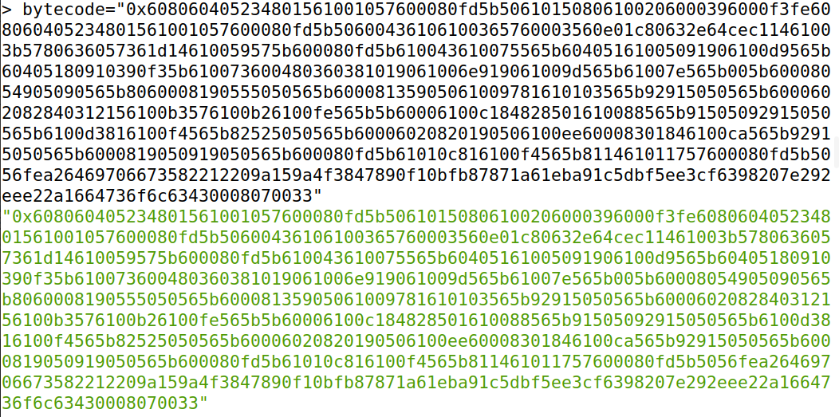
随后创建合约对象，发布智能合约
contract=eth.contract(abi)
mycontract=contract.new({from:eth.accounts[0],data:bytecode,gas:1000000})
当发布节点可以看到智能合约地址不再是undefined时，证明已经部署成功。
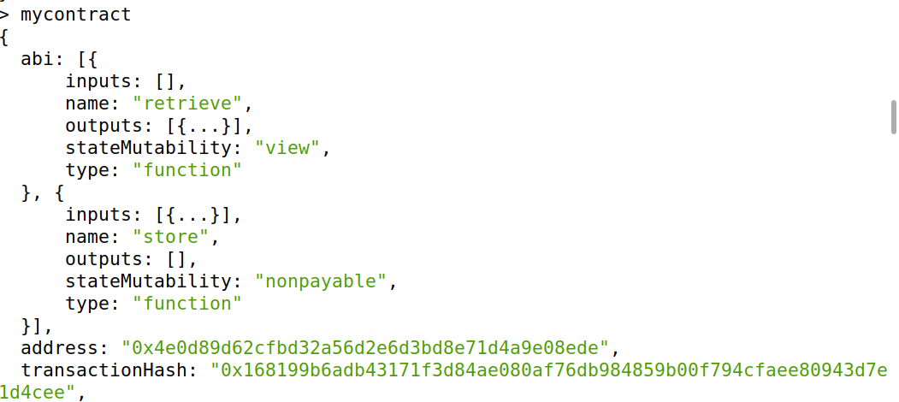
在另一个节点调用智能合约时，使用如下方式：
首先需要调用的合约地址，以及与发布合约一样定义abi，随后进行如下操作
mycall = web3.eth.contract(abi).at(address)
mycall.function()（针对合约内容替换function和相关参数）
- 使用Remix工具
首先使用Remix连接私有链，需要在Deploy & Run Transactions界面选择External Http Provider，如果连接失败，请检查是否在启动节点时选择了--http或者防火墙是否允许连接127.0.0.1:8545，如果在启动节点节点指定了其他地址则需要在此处调整。
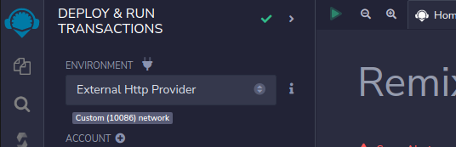
借助Remix工具编译合约之后，在compilation details中可以找到ABI和code部分。
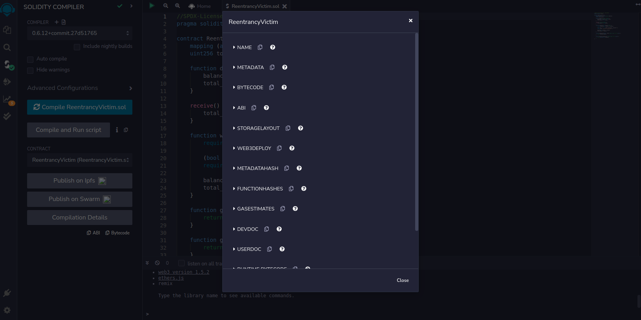
在deploy & run transactions部分可以选择运行和部署智能合约，部署完毕的合约可以在下方看到对应的调用接口，如果需要为调用附加值，可以在value部分添加。
- 复现重入漏洞
请编写合约代码，在深入理解冲入漏洞攻击原理的基础上，进行重入漏洞攻击的复现，请在报告中解释如何触发、为什么能够触发对应代码的重入漏洞。

实验指导

以太坊智能合约
智能合约（英语：Smart contract）是一种旨在以信息化方式传播、验证或执行合同的计算机协议。智能合约允许在没有第三方的情况下进行可信交易，这些交易可追踪且不可逆转。这是因为一个合约写好以后，就无法再被编辑或者修改。因此，你可以保证无论合约的内容是什么，它都会无条件执行。智能合约提供的是一种优于传统合同方法的安全，并减少与合同相关的其他交易成本。要在以太坊系统上运行智能合约，你需要付费。但是，并不是使用美元、英镑等常规货币进行支付。而是使用以太坊燃料—gas。

重入漏洞原理

以太坊转账方法
由于重入攻击会发生在转账操作时，而 Solidity 中常用的转账方法为.transfer()，.send() 和.gas().call.vale()()，
下面对这 3 种转账方法进行说明：
.transfer()：只会发送 2300 gas 进行调用，当发送失败时会通过 throw 来进行回滚操作，从而防止了重入攻击。
.send()：只会发送 2300 gas 进行调用，当发送失败时会返回布尔值 false，不会抛出异常，因为gas有限从而防止了重入攻击。
.gas().call.vale()()：在调用时会发送所有的 gas，当发送失败时会返回布尔值 false，不会抛出异常，因此不能有效的防止重入攻击。

fallback函数
接着我们来讲解下 fallback 回退函数。
回退函数 (fallback function)：回退函数是每个合约中有且仅有一个没有名字的函数，并且该函数无参数，无返回值，如下所示：
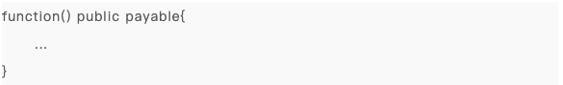
回退函数在以下几种情况中被执行：
*调用合约时没有匹配到任何一个函数；
*没有传数据；
*智能合约收到以太币（为了接受以太币，fallback 函数必被标记为 payable）。

重入漏洞
当合约将以太币发送到一个未知地址时，可能会发生这种攻击。攻击者可以在一个外部地址构造一个合约，该合约在回退函数中包含恶意代码。因此，当一个合约将以太币发送到这个地址时，它将调用恶意代码。

